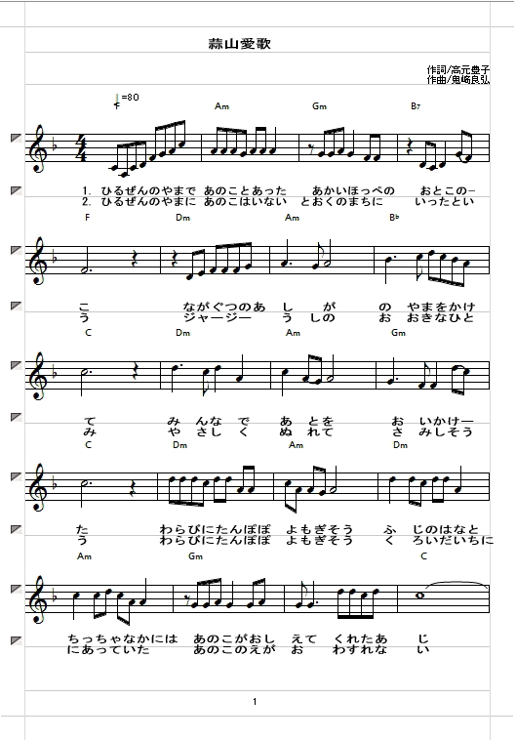
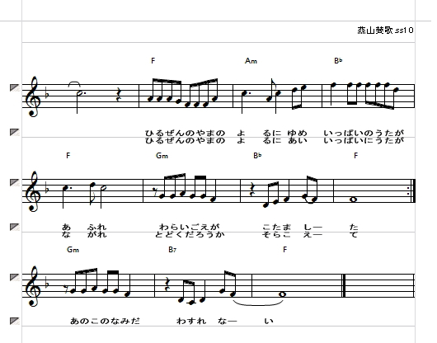
蒜山賛歌 高元豊子作詞 鬼﨑良弘作曲
②ひるぜんの山にあの子はいない
遠くの町に行ったという
ジャージー牛の大きなひとみ
やさしくぬれて さみしそう

わらびにたんぽぽ よもぎ草
黒い大地に にあっていた
あの子の笑顔 わすれない

ひるぜんの山の夜に
愛いっぱいに歌があふれ
届くだろうか 空こえて

あの子の涙 わすれない

蒜山レクのために 2008/3/20
①ひるぜんの山であの子に会った
赤いほっぺの 男の子
長靴の足が 野山をかけて
みんなで後を 追いかけた

わらびにたんぽぽ よもぎ草
ふじの花と ちっちゃなカニは
あの子がおしえてくれた味

ひるぜんの山の夜に
夢いっぱいの歌があふれ
笑い声が こだました

